Runzo项目
性能测试方案

2025年12月

目 录
1.测试项目描述 1
2.性能指标以及业务模型 1
3.网络环境拓扑图 1
4.测试资源 2
4.1测试环境 2
4.1.1硬件配置 2
4.1.2软件配置 2
4.2测试数据 2
4.3测试以及监控工具介绍 2
5.测试场景设计 3
6.测试进度计划以及测试准则 3
6.1进度安排 3
6.2测试准则 3

1.测试项目描述
【描述本次性能测试的目的、项目背景，以及本次的测试范围】
目的：
首次训练计划生成时间
AI 对话分析及计划调整过程中的等待时长
项目背景：
随着产品功能的不断完善，训练计划生成与 AI 对话分析模块已成为用户使用过程中的 核心关键路径。近期在用户反馈与内部体验过程中发现：
首次生成训练计划耗时偏长，影响新用户首次体验；
AI 对话模块在分析及计划调整阶段存在明显等待时间，用户感知卡顿较强；
在高峰使用时段，该问题可能被进一步放大，影响整体系统稳定性与用户留存。
测试范围：

1、训练计划生成接口
接口路径：/turing-runner/runzo/plan/generate
测试重点：
单次计划生成平均耗时与 P95 / P99 响应时间
并发情况下计划生成能力与性能衰减情况
CPU / 内存 / 线程池等资源使用情况

2、AI 对话流式分析接口
接口路径：/runzo/chat/stream-chat
测试重点：
流式响应首包时间（TTFB）
完整分析输出耗时
并发会话下的稳定性与资源消耗

3、AI 计划调整业务链路
业务模块：runzo_ai_chat_change_plan
测试重点：
AI 分析 + 计划调整整体链路耗时
分析阶段与计划生成阶段的耗时拆分
高并发下是否存阻塞、排队或超时情况

2.性能指标以及业务模型
【列举本次测试所有接口的预期性能指标】
【如果包含混合场景，需要列举各接口的业务比例】
示例：

接口名 | 预期TPS | 预期响应时间（ms） | 业务占比
/plan/generate  用户首次生成计划 | 1000 | <100 | 20%
runzo/chat/stream-chat  AI对话分析过程 | 2000 | <200 | 30%
runzo_ai_chat_change_plan  AI对话模块计划调整 | 1000 | <100 | 50%

3.网络环境拓扑图（可选）
【列出压测时的网络环境拓扑图，若与生产环境有差异需特殊说明】
示例：
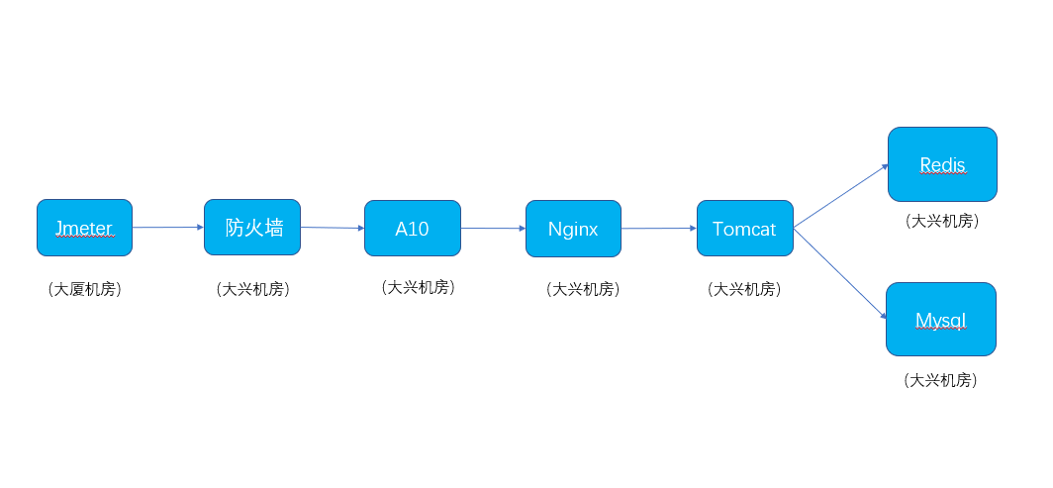

4.测试资源（可选）

4.1测试环境

4.1.1硬件配置
【列出测试执行时系统资源配置】
示例：
主 机 | 类型 | 资 源 | 数量 | 备注
Nginx服务器 | 物理机 | 4C8G | 1台 | 主备
应用服务器 | Docker | 4C8G | 5台
数据库服务器 | 虚拟机 | 4C8G | 2台 | 主从

4.1.2软件配置
示例：
资源 | 描述
应用服务器 | CentOS7
数据库服务器 | Mysql5.7
性能测试机 | Jmeter5.1

4.2测试数据
【描述基础数据和测试数据的需求数量，以及数据准备方案。】
示例：
主要数据类 | 记录数大小 | 备注
基础数据 | 10w
参数化数据 | 1w

4.3测试以及监控工具介绍
示例：
工具类型 | 名称 | 用途
性能测试工具 | Jmeter3.2 | 创建虚拟用户，发起交易
Linux自带命令 | top | top程序以2秒的缺省时间间隔从系统上抽取并显示统计信息

5.测试场景设计
【描述具体测试场景，如场景类型、加压方式、场景执行时间等】
【以下提供一些参考的通用场景】
单交易/接口负载测试场景
解释：先对单个接口进行性能测试，从小并发开始加压，逐步增加并发，直到找到每个接口 最大tps（拐点）以及响应时间。
如果测试过程中，出现性能问题，需要做优化。
综合/混合场景负载测试场景
解释：对所有接口，按照一定的并发比例同时去压测，找到总tps的拐点以及平均响应时间
高可用性测试场景（可选，针对集群情况）
解释：当集群中某个节点出现故障，整个集群是否还能平稳运行，以及故障恢复后，是否还 可以继续处理业务。
异常测试场景（可选，网络延迟、丢包、超时）
解释：使用异常数据，或者环境出现异常情况，是否出现性能问题
稳定性测试场景（12h、24h）
解释：长时间的性能测试，检测系统tps和响应时间是否平稳
其他测试场景等

6.测试进度计划以及测试准则

6.1进度安排
示例：
任务名称 | 工期 | 开始时间 | 结束时间

6.2测试准则
示例：
- 测试执行过程中，一般调优周期较长，暂为调优预留一周时间，若超过一周时间可申请延期，或暂停。
- 延期时间可自行确定，但若整体测试时间过长，可编写测试报告，将问题说明，待问题解决后重新提测。

